**ศูนย์เรียนรู้การเพิ่มประสิทธิภาพการผลิตสินค้าเกษตร**

**ชื่อ :**ศูนย์เรียนรู้การเพิ่มประสิทธิภาพการผลิตสินค้าเกษตรอำเภอวังทรายพูน จังหวัดพิจิตร

**สินค้าหลัก :** ………ข้าว………

**พื้นที่เป้าหมาย :** ………450……. ไร่

**เกษตรกรเป้าหมาย :** ………30……. ราย

**สถานที่ตั้ง :**บ้านหนองยางใต้ หมู่ที่ 12 ตำบลวังทรายพูน อำเภอวังทรายพูน จังหวัดพิจิตร

**พิกัด :**X 670383 Y 1814810

**แผนที่ตั้งศูนย์เรียนรู้ :**

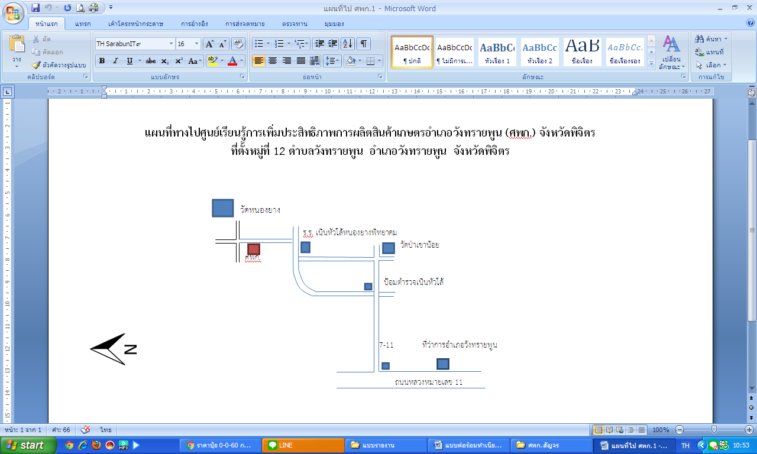

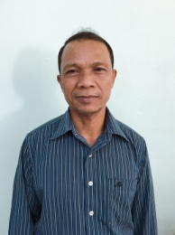

**ชื่อเกษตรกรต้นแบบ :** นายสุทรี น้อมระวี อายุ 56 ปี เลขบัตรประจำตัวประชาชน 3-6602-00055-60-6

**ที่อยู่ :** บ้านเลขที่ 103 บ้าน หนองยางใต้ หมู่ที่ 12 ตำบลวังทรายพูนอำเภอวังทรายพูน จังหวัดพิจิตร

**เบอร์โทรศัพท์ :** 0815324595

**สถานการณ์ของพื้นที่ :** อำเภอวังทรายพูนพื้นที่ส่วนใหญ่อยู่นอกเขตชลประทาน โดยอาศัยน้ำฝนในการทำเกษตรฤดูฝนเกษตรกรส่วนใหญ่ปลูกข้าวนาปี และปลูกแตงโม,ถั่วเขียว ปลูกหลังนาปี

**แนวทางการพัฒนา :**1. พัฒนาเป็นแหล่งเรียนรู้ให้กับคนในชุมชนและนอกชุมชน

2. พัฒนาแปลงสาธิตให้สามารถศึกษาดูงานได้ตลอดทั้งปี

**จุดเด่นของศูนย์เรียนรู้ :** 1.อยู่ใกล้แหล่งชุมชน ,การคมนาคมสะดวก

2.มีหลากหลายกิจกรรม

**ฐานการเรียนรู้ :** ให้บอกรายละเอียดของฐานเรียนรู้พร้อมรูปภาพประกอบไม่เกินฐานเรียนรู้ละ 3 ภาพ

**ฐานการเรียนรู้ที่ 1.** เศรษฐกิจพอเพียง

ด้าน ทฤษฎีใหม่และฟาร์มชุมชน

- ฟาร์มชุมชนตำบลหนองปลาไหลประธานศูนย์ฯ นางจิตรพิมาน แก้วทอง

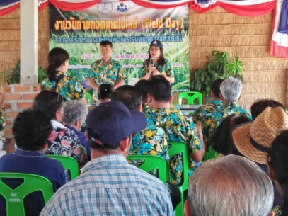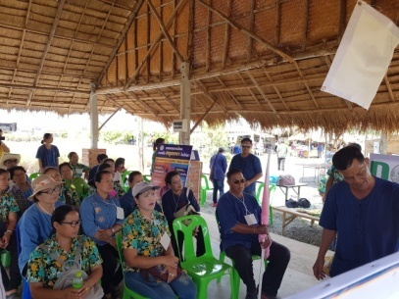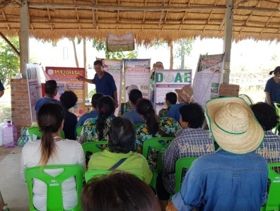

**ฐานการเรียนรู้ที่ 2.** การลดต้นทุนการผลิตโดยการใช้สารชีวภัณฑ์

วิทยากร โดย นายพล เกณเกษกรณ์

จาก ศูนย์จัดการศัตรูพืชชุมชนบ้านดงหมอนทอง หมู่13 ตำบลหนองพระ

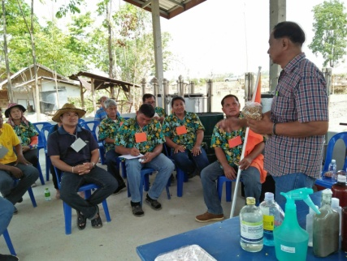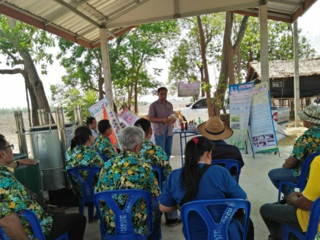

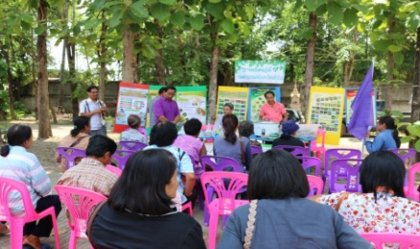

**ฐานการเรียนรู้ที่ 3.** การจัดการดินและปุ๋ย

วิทยากร โดย นายศักดิ์ดา แก้วสระแสน

จาก ศูนย์จัดการดินปุ๋ยชุมชนบ้านห้วยตัดไม้ หมู่3 ตำบลหนองปลาไหล

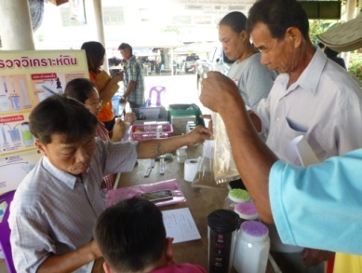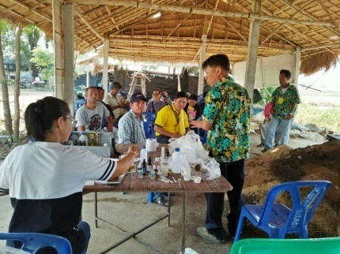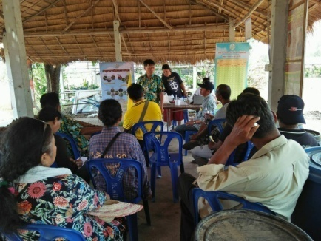

**ฐานการเรียนรู้ที่ 4.** การใช้น้ำอย่างรู้คุณค่า กิจกรรม การปลูกพืชใช้น้ำน้อย (แตงโม)

วิทยากร โดย นายสุทรี น้อมระวี

จาก ศูนย์เรียนรู้การเพิ่มประสิทธิภาพการผลิตสินค้าเกษตร

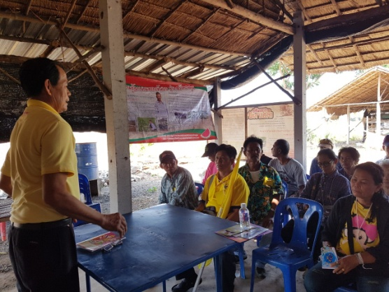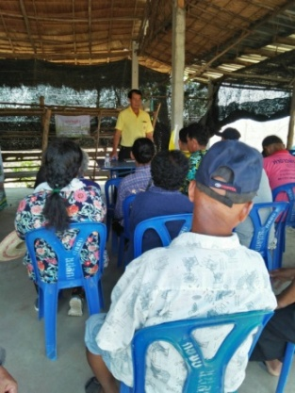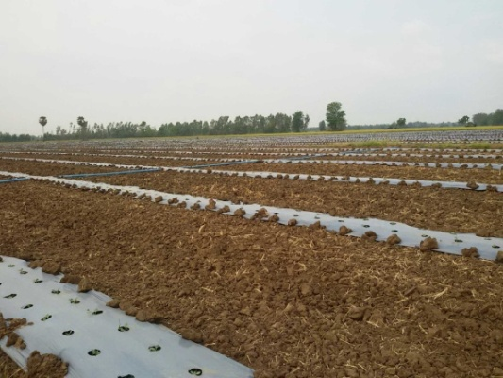

**ฐานการเรียนรู้ที่ 5.** เทคนิคการผลิตมะม่วงส่งออก

วิทยากร โดยนายทองอินทร์ พระนามศรี

จาก ศูนย์เรียนรู้การผลิตมะม่วงส่งออก

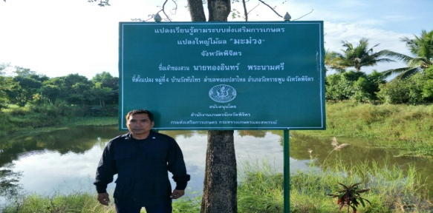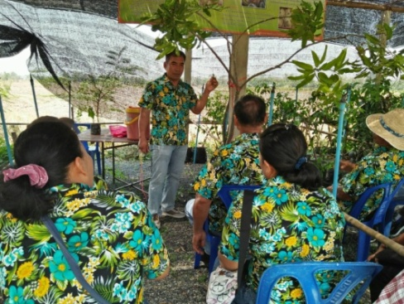

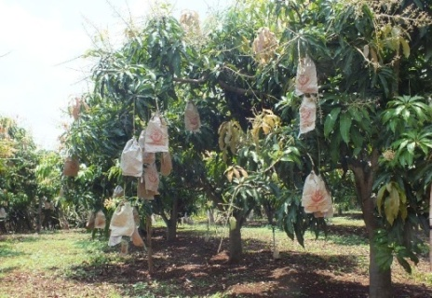

**แปลงเรียนรู้ :**ให้บอกรายละเอียดของแปลงเรียนรู้พร้อมรูปภาพประกอบไม่เกิน 3 ภาพ

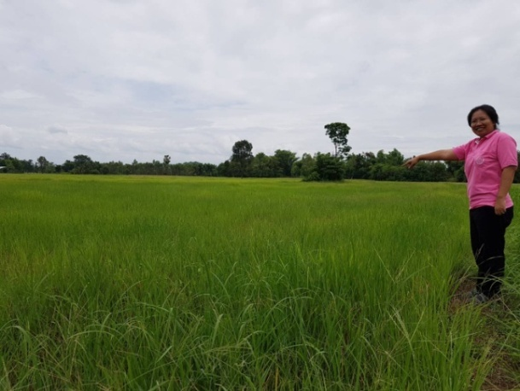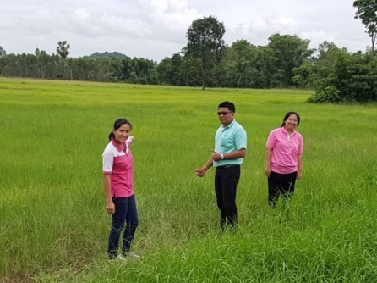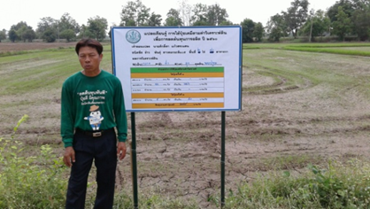

แปลงเรียนรู้เปรียบเทียบการใช้ปุ๋ยเคมีตามค่าวิเคราะห์ดิน ศูนย์จัดการดินปุ๋ยชุมชนบ้านห้วยตัดไม้

หมู่ 3ตำบลหนองปลาไหล อำเภอวังทรายพูน ของนายศักดิ์ดา แก้วสระแสนประธานศูนย์ฯ

**เครือข่าย :** ศูนย์จัดการดินปุ๋ยชุมชนบ้านห้วยตัดไม้

**ชื่อเจ้าหน้าที่ส่งเสริมการเกษตร :** นายนัฐวุฒิ บุญสาร ตำแหน่ง นักวิชาการส่งเสริมการเกษตรปฏิบัติการ

**เบอร์โทรศัพท์ :** 0931300457